Отчет о первопрохождении маршрута
на пик Учитель
по восточному гребню.

Отчет о первопрохождении маршрута на пик Учитель
по восточному гребню.

Паспорт восхождения

1. Тянь-Шань, Киргизский хребет, ущелье Ала-Арча.
Пик Учитель 4550м.
Предполагается 2 «А» кат.сл., первопрохождение.
Характер маршрута - гребневой.
Перепад высот маршрута – 700м.
Протяженность маршрута - 1700м.
2. Протяженность участков: I - 1550м., II – 150м.,
3. Средняя крутизна: основной части маршрута – 30град.
4. Оставлено "крючьев" на маршруте: всего - 0;

5. Использовано всего на маршруте: ледобуров – 0, скальные крючья - 0, закладные элементы - 0.

6. Использовано всего искусственных точек опоры (ИТО) – 0 шт.
7. Ходовых часов команды: 6 часов, 1 день (без ночевок)
8. Команда:
Клевцова Анастасия (руководитель).
Селиверстов Сергей
Усатых Алексей.
.
9. Старший тренер: Попов Федор Ефимович
10. Выход на маршрут: 8:00, 27.11.2016
Выход на вершину: 14:00, 27.11.2016
Возвращение в БЛ: 16:00, 27.11.2016

Общий вид вершины

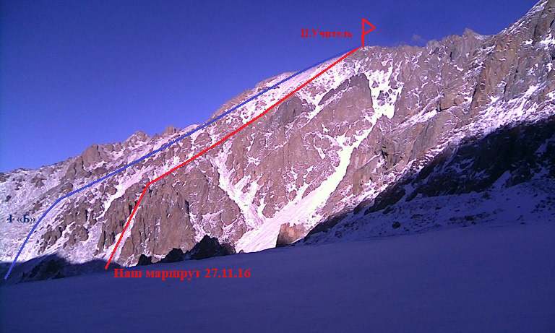

Описание маршрута

Выход со стоянок Рацека (б/л) 8-00
Подошли под маршрут 9-30
Вышли на вершину 14-00
Спуск в б/л 16-00

Начинаем движение в сторону ледника Учитель. После первого взлета (20мин. ходьбы), ищем слева вверху логичный кулуар, ограниченный крутыми скальными стенами. Сворачиваем по направлению к нему. На входе в кулуар поставили большой тур. Далее в самый верх кулуара, который заканчивается скальным цирком. Одеваем обвязки, каски и связываемся. Начинаем по логичному внутреннему углу (20м., 45град., II). Дальше пешком по осыпному кулуару в сторону гребня. Через небольшую стенку выходим на гребень (2м., 60град.,.III). Дальше до самой вершины длинный гребень, местами стеночки, местами сильно развален (1600м,, 30град.,I – II). Перед вершиной снежно-ледовый гребешок. Могут понадобиться кошки. Хорошая длинная 2 «А».

Кулуар

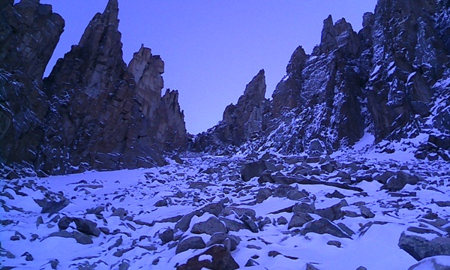

Начало маршрута

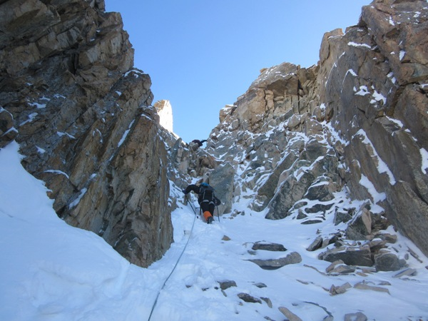

Выход на гребень
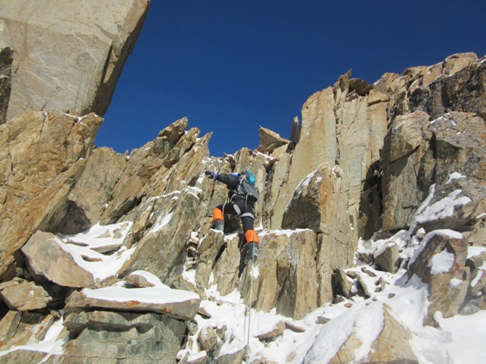
Гребень
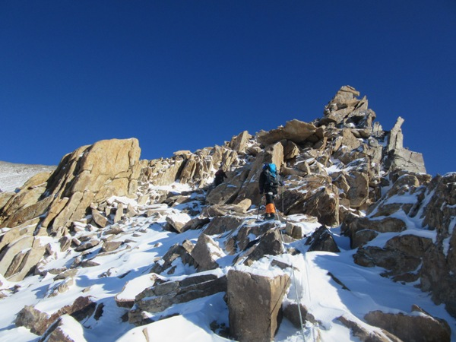

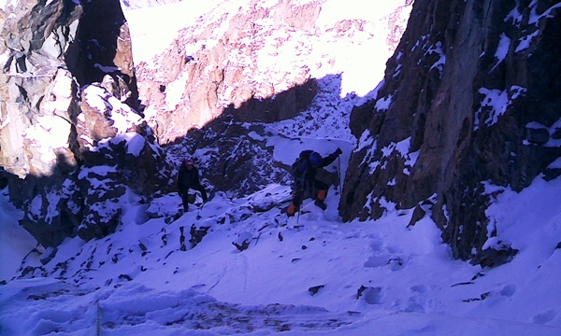

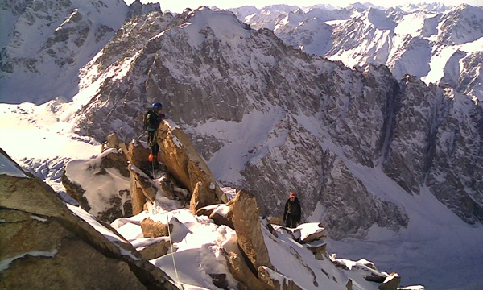

Перед выходом на вершину

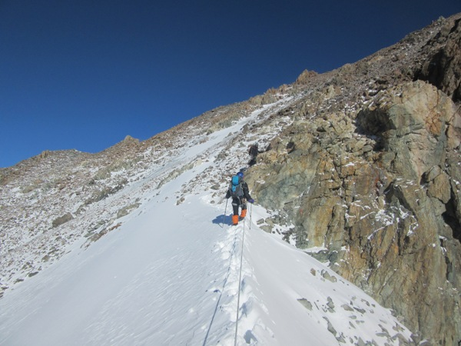

Вершина

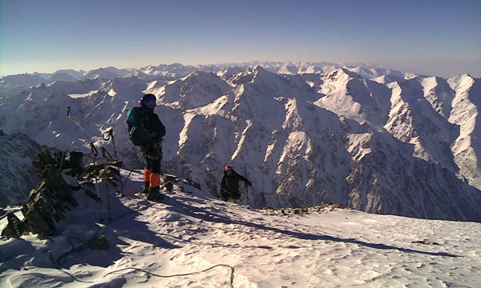

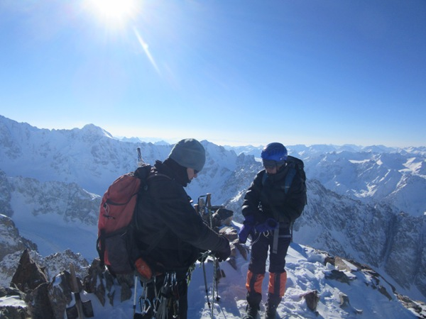

Это нас с вершины сфотографировали

